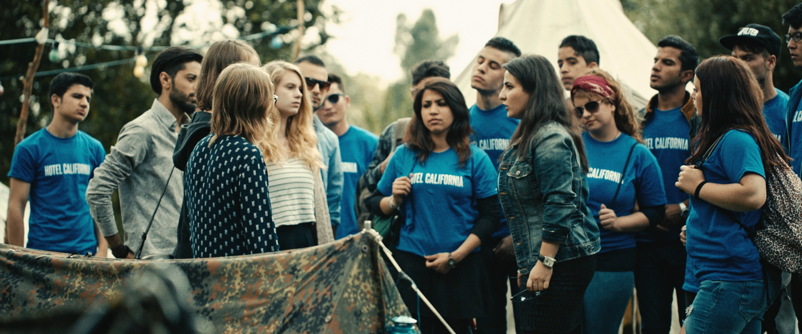
BIG EARTH (Hotel California) – Die Premiere
Vier Jahre Arbeit für 108 Minuten Film.

Während vier Jahren haben mehr als 100 junge Menschen aus aller Welt zusammen mit professionellen Filmemachenden, Theaterschaffenden, Pädagoginnen und Pädagogen einen abendfüllenden Langspielfilm gedreht. Als Grundlage für das Drehbuch dienten Geschichten, Episoden und Erlebnisse der Jugendlichen, die sie im Rahmen von Workshops des ABC Bildungs- und Tagungszentrums in Drochtersen-Hüll erzählten und in Medien-, Musik- und Theaterprojekten umsetzten. Regisseur Patrick Merz hat diese Geschichten zusammen mit allen Beteiligten im Drehbuch von BIG EARTH zusammengeführt. Für das Projekt und die Umsetzung des Spielfilms haben sich über 100 junge Menschen aus der ganzen Welt vor und hinter der Kamera engagiert; viele Kooperationspartnerinnen und -partner aus Niedersachsen, Bremen und Hamburg haben zum guten Gelingen beigetragen; Förderer haben die Umsetzung erst möglich gemacht.

BIG EARTH erzählt die Geschichte von Hotel California (Kurzspielfilm 2015) weiter: Ein Fernsehproduzent zerrt Jugendliche, die nach Deutschland geflüchtet sind, für sein neustes Kunstprojekt ins Rampenlicht. Die Jugendlichen leben mitten in der Pampa in einem heruntergekommenen Landhotel. Die Bedingungen sind nicht einfach, das Essen schlecht und die Beziehungen mit der Dorfjugend anfangs schwierig. Die Geschichte führt vom grauen Alltag im Hotel über ein Spiel um ein Menschenleben und eine Abschiebung bis hin zu einer Castingshow für den Fernsehsender. Immer wieder am Rand der Katastrophe wandern die Protagonistinnen auf dem Pfad zwischen Mut und Verzweiflung, Witz und Dunkelheit, Solidarität und Verrat bis zum großen Finale, wo es gilt, Farbe zu bekennen.

BIG EARTH ist ein Gemeinschaftsprojekt und mehr als ein Spielfilm: Der Film ist ganz nah dran an den Menschen; er lässt Realität zur Fiktion werden und erlebt gleichzeitig, wie die Fiktion von der Realität eingeholt wird. BIG EARTH ist ein Spiegel der europäischen Flüchtlingspolitik, vorgehalten von betroffenen Menschen aus Deutschland und aller Welt. BIG EARTH ist die große Suche nach einer inklusiven, solidarischen und grenzenlosen Welt.

Eine Produktion in Zusammenarbeit von DirectorsCut.ch, ABC Bildungs- und Tagungszentrum e.V. und der Hüller Medienwerkstatt e.V.

Termine
14. – 16. April: Abschlussveranstaltung im ABC: Zahlreiche Teilnehmerinnen und Teilnehmer sowie die Crew sind vor Ort. Das detaillierte Programm – mit Vorpremiere, Feedbackrunde und Abschlussparty – gibt es hier.

Vorpremiere im Nostalgie-Kino Harsefeld, 15. April um 11 Uhr (unterstützt von der Niedersächsischen Landeszentrale für politische Bildung)

Premiere im Kino Alabama in Hamburg, 16. April um 14 Uhr

Vorstellung im Kino Alabama in Hamburg, 17. April um 14 Uhr

Vorführung in Hüll im Rahmen des Barcamps Politische Bildung, 12. Mai 2017

Nachfragen
Wir organisieren Interviews mit Beteiligten, Jugendlichen, Musikern und der Crew.

Patrick Merz Henning Wötzel-Herber
Regisseur, Produktion DirectorsCut.ch Produktion, Bildung
pmerz@directorscut.ch / +41792274112 hwh@abc-huell.de / +4915158571695

Technische Daten
– Auflösung: 1920 x 804 (Cinemascope 1:2,35)
– Ton: Stereo
– Sprachen: Deutsch und Dari; Somalisch, Italienisch, Urdu, Englisch
– Untertitel: Deutsch, Arabisch, Englisch (z.Z. noch in Arbeit)
– Länge: 110 Minuten

Pressefotos (CC BY)
https://www.dropbox.com/sh/j44zeultmcmggpf/AADK9VbUVBPKBDEHRsFSPzbna?dl=0

Kooperationspartnerinnen
Directorscut.ch
ABC Bildungs- und Tagungszentrum e.V.
Hüller Medienwerkstatt e.V.
dock europe e.V.
CreaClic GbR
JOG - Jugendliche ohne Grenzen

Förderer und Unterstützer
für BIG EARTH
Bundeszentrale für politische Bildung
Paritätischer Niedersachsen
Norddeutscher Rundfunk / Aktion Hand in Hand
Paritätisches Jugendwerk Niedersachsen
Landschaftsverband Stade
Deutsches Kinderhilfswerk
Arbeitskreis deutscher Bildungsstätten

für HOTEL CALIFORNIA
Niedersächsische Lotto-Sport-Stiftung
Landeszentrale für politische Bildung Hamburg
Paritätisches Jugendwerk Niedersachsen (PJW)
Paritätischer Landesverband Niedersachsen
Arbeitskreis deutscher Bildungsstätten (AdB)
EWE-Stiftung
MBF Filmtechnik Hamburg
Zeigermann-Audio Hamburg

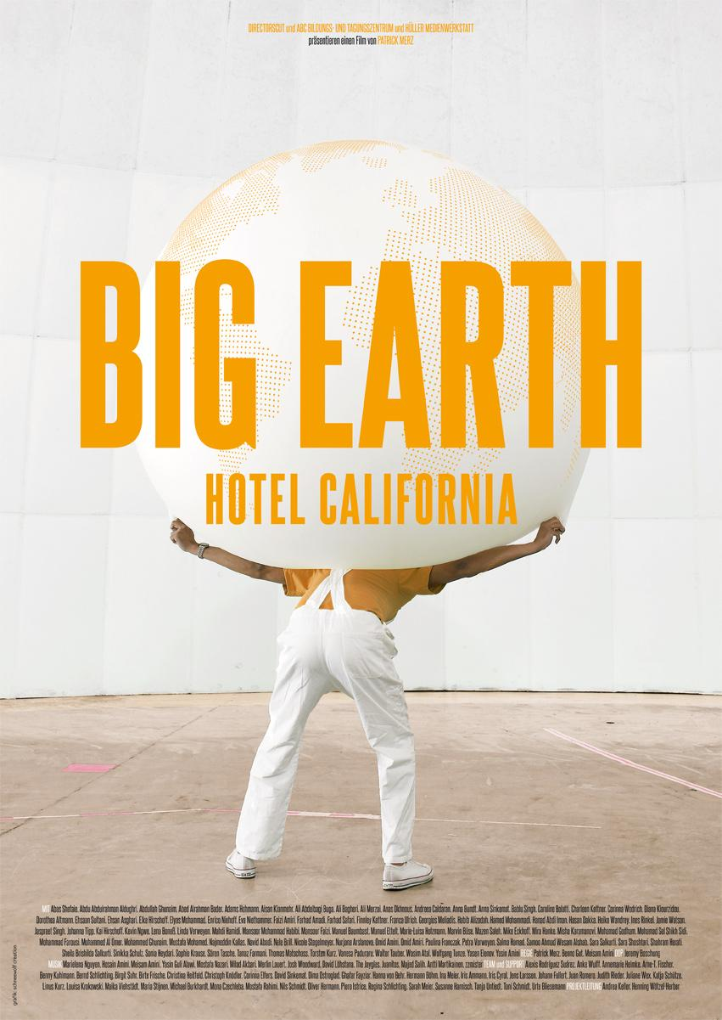
DIRECTORSCUT und ABC BILDUNGS- UND TAGUNGSZENTRUM und HÜLLER MEDIENWERKSTATT präsentieren einen Film von PATRICK MERZ

MIT Abas Shefaie. Abdu Abdulrahman Aldughri. Abdullah Ghunaim. Abed Alrahman Bader. Adams Hohmann. Aisan Kianmehr. Ali Abdelbagi Buga. Ali Bagheri. Ali Merzai. Anas Dkhnous. Andreea Caldaran. Anna Bundt. Anna Sinkemat. Bablu Singh. Caroline Bolatti. Charleen Kettner. Corinna Wodrich. Diana Kiourzidou. Dorothea Altmann. Ehsaan Sultani. Ehsan Asghari. Elke Hirschoff. Elyas Mohammad. Enrico Niehoff. Eva Niethammer. Faizi Amiri. Farhad Amadi. Farhad Safari. Finnley Kettner. Franca Ulrich. Georgios Meliadis. Habib Alizadah. Hamed Mohammadi. Hanad Abdi Iman. Hasan Dakka. Heiko Wandrey. Ines Rinkel. Jamie Watson. Jaspreet Singh. Johanna Tipp. Kai Hirschoff. Kevin Ngwe. Lena Boneß. Linda Verweyen. Mahdi Hamidi. Mansoor Mohammad Habibi. Mansour Faizi. Manuel Baumbast. Manuel Ettelt. Marie-Luisa Holzmann. Marvin Büse. Mazen Saleh. Mike Eckhoff. Mira Hanke. Misha Karamanovi. Mohamad Godham. Mohamad Sel Shikh Sidi. Mohammad Farousi. Mohammed Al Omer. Mohammed Ghunaim. Mustafa Mohamed. Najmeddin Kallas. Navid Abadi. Nele Brill. Nicole Stegelmeyer. Nurjana Arslanova. Omid Amini. Omid Amiri. Paulina Franczak. Petra Verweyen. Salma Hamad. Samoo Ahmad Wesam Alshab. Sara Salkurti. Sara Shoshtari. Shahram Molazada Herati. Sheila Brishilda Salkurti. Sinikka Schulz. Sonia Heydari. Sophie Krause. Sören Tasche. Tanaz Farmani. Thomas Matschoss. Torsten Kurz. Vanesa Paduraru. Walter Tauber. Wasim Atal. Wolfgang Tunze. Yasen Elenov. Yasin Amini REGIE Patrick Merz. Benno Gut. Meisam Amini DOP Jeremy Boschung MUSIK Marielena Nguyen. Hosain Amini. Meisam Amini. Yasin Guli Alawi. Mostafa Nazari. Milad Akbari. Merlin Lauert. Josh Woodward. David Löhstana. The Jaygles. Juanitos. Majed Salih. Antti Martikainen. zzmister TEAM und SUPPORT Alexis Rodríguez Suárez. Anke Wulff. Annemarie Helmke. Arne-T. Fischer. Benny Kuhlmann. Bernd Schlichting. Birgit Suhr. Birte Frische. Christina Heitfeld. Christoph Knödler. Corinna Elfers. David Sinkemat. Dima Ostroglad. Ghafar Fayziar. Hanna von Behr. Hermann Böhm. Ina Meier. Iris Ammann. Iris Cyrol. Jens Larssen. Johann Follert. Juan Romero. Judith Rieder. Juliane Wex. Katja Schütze. Linus Kurz. Louisa Krokowski. Maika Viehstädt. Maria Stijnen. Michael Burkhardt. Mona Czechleba. Mostafa Rahimi. Nils Schmidt. Oliver Hermann. Piero Istrice. Regina Schlichting. Sarah Meier. Susanne Harnisch. Tanja Untiedt. Toni Schmidt. Urte Bliesemann PROJEKTLEITUNG Andrea Keller. Henning Wötzel-Herber

